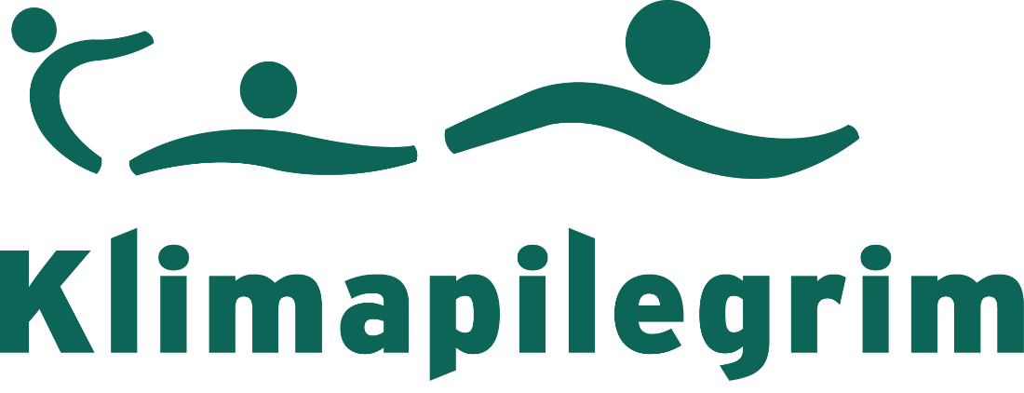
SAMMEN FOR KLIMARETTFERDIGHET
Supplerende materiell til vandringer
i alderssammensatte grupper.

INNLEDNING
Vandreheftet som er laget til Klimapilegrim passer nok best for voksne. I denne informasjonsutsendingen kommer supplerende materiell som også passer godt for barn, ungdom og alderssammensatte grupper.
Den supplerer også de tydelig gudstjenesteorienterte oppleggene som er tilgjengelige. Eksempler på disse er «Vandregudstjeneste for store og små» og materiell utformet med tanke på skaperverkets dag. Begge er tilgjengelige på klimapilegrim.no
Her finner du beskrevet fem poster a 15-20 minutters varighet. Det er lagt vekt på samtale og aktivitet rundt følgende temaer:
- Klimapilegrim – På vandring for klimarettferdighet
- Vann og tørke
- Hvem har ansvar for jorda?
- Klimaendringer og klimaflyktninger
- Fellesskap, håp og utsendelse
Postene er laget slik at det skal være lett å gjennomføre og tilpasse til ulike sammenhenger slik som for eksempel familieleir, vandregudstjeneste eller annet. Grupper med rundt 10 deltakere i hver vil fungere fint, men avhengig av antall deltakere er det også mulig å gå hele vandringen sammen og dele inn i mindre grupper under de ulike aktivitetene. Avslutningsposten bør gjennomføres i fellesskap.
Tenk også gjennom underveis i planleggingen om det er spørsmål som kan tilføyes som gjør dette mer relevant for dere lokalt. Kanskje er det en vann-kilde dere kan legge en post til. Eller er det erfaringer med ekstremvær dere kan forholde dere til?
Vann
Vi anbefaler at gruppene har med vann på vandringen. Dette benyttes på post 2 og 5.
Skap synlighet!
Klimapilegrim blir det vi lager sammen. Synlighet er viktig!
Ta bilder selv, eller oppnevn en fotograf. Post bildene på Instagram eller Facebook og merk de med #klimapilegrim. Gjør gjerne posten din offentlig slik at også de om ikke er venner med deg på Facebook kan se bildene fra vandringen. For eksempel Erna Solberg? Jo flere bilder, jo bedre. Gi gjerne jobben til en ungdom- og husk å sjekke med deltakerne at bildene kan deles i sosiale medier.
God tur!

POST 1
KLIMAPILEGRIM – VANDRING FOR KLIMARETTFERDIGHET
Mål: På denne posten blir deltakerne kjent med sentrale deler av bakgrunnen for klimapilegrim og utfordres til å gi sin stemme med føttene, og si ifra til politikerne at vi vil ha en mer rettferdig norsk klimapolitikk.
Innhold på post:
- Informasjon om hvorfor Klimapilegrim
Utstyr: Plakat med tekst til opplesing, spørsmål til diskusjon og tekst med utfordring. Ark og fingermaling til barn som vil lage håndavtrykk.
Gjennomføring: Et gruppemedlem leser opp bakgrunnsteksten og leder diskusjonen av de to hovedspørsmålene. Det er en viktig oppgave for den som leder samtalen å gi alle mulighet til å tenke og svare. Start gjerne med å snakke litt to og to sammen før dere deler. Deretter får alle mulighet til å signere oppropet på den måten det er lagt til rette for.
Bakgrunnstekst til opplesning i gruppa:
Kloden har feber! Vi mennesker, og særlig vi som bor i rike land, er med på å skade jorda med måten vi lever på. Tingene vi kjøper og maten vi spiser slipper ut klimagasser som gjør at jorda kommer i ubalanse. Det blir blant mer naturkatastrofer og ekstremvær. Dette er ekstra farlig for barn og voksne som er fattige, fordi de som allerede har lite å leve av, kan sulte eller miste huset sitt når tørke eller tornado rammer. Dyr og planter lider også av klimaendringene. Det er urettferdig at de som har gjort minst for å skape klimaendringene er de som lider mest! Derfor er vi i dag med på Klimapilegrim – for å vise at vi er venner med jorda og vil tar vare på alle som bor på planeten vår. Å være pilegrim er en gammel tradisjon, som handler om å bryte opp og vandre mot et hellig mål. I dag bryter vi opp fra vårt levesett og vandrer mot et hellig mål, nemlig en rettferdig verden hvor alle Guds barn og hele Guds skaperverk får lov til å leve trygt! Underveis kan vi under oss over det vi ser, og be en bønn. Ved å være med på denne vandringen gir du din stemme med føttene, og du sier sammen med andre klimapilegrimer: ”Jeg vil ha en rettferdig klimapolitikk hvor Norge bidrar med mindre klimagassutslipp og mer penger". I etterkant sender vi inn oversikt over hvor langt vi har gått og hvor mange som har gått for å vise at vi støtter dette kravet. Det er selvfølgelig lov til å si at man ikke vil la seg registrere. Sammen går vi for å stoppe klimaendringene og for en mer rettferdig verden!
Snakk sammen i gruppa om spørsmålene under:
1. Hva forbinder du med en pilegrim? Hva gjør en pilegrim?
Mulige oppfølgingsspørsmål: Er det noen forskjell på en vanlig tur- og en pilegrimsvandring? Hvem kan gå på en pilegrimsvandring? Hva pleier en pilegrim å ha med seg?
2. Hva kan en klimapilegrim være da?
Mulige oppfølgingsspørsmål: Hvilke spørsmål tenker klimapilegrimen på underveis?
3. Å være klimapilegrim handler om å be – vandre – handle. Handlingen kan du selv bestemme. Plukk gjerne plast og annet søppel underveis. Sett seg gjerne et personlig klimamål som du tar med deg i hverdagen. Det kan for eksempel være én eller flere kjøttfrie middager i uka. Visste du at hvis alle nordmenn kutter ut kjøtt én middag i uka et helt år, tilsvarer det å fjerne 170.000 biler fra veiene? Man kan også reparere ting og handle brukt framfor å kjøpe nytt. Hva vil du gjøre?
Tilleggsressurser:
Mer informasjon om bakgrunnen for Klimapilegrim finnes her: https://www.klimapilegrim.no/om-klimapilegrim
Her er en kort tekst om som dere kan vurdere å bruke for å gi innspill til samtalen om pilegrim/klimapilegrim:
Å være menneske er å være på vandring – på vandring gjennom livet. En pilegrim vil gjøre et oppbrudd med det vante, søke Gud som kilde til livsvisdom og ta modige og gode veivalg. Som klimapilegrim ønsker vi å gjøre oppbrudd fra de forbruksmønstrene og politiske strukturene som skader jorda. Vi vandrer i solidaritet med de som rammes av klimaendringer og som tvinges på flukt, og vi vandrer for å få våre ledere til å handle. (fra www.klimapilegrim.no )

POST 2
VANN/TØRKE
Mål: bli bevisst vannets betydning for alt liv, vann som knapp ressurs, og sammenhengen mellom vann og klimaendringer.
Utstyr:
- Pakker med Mariekjeks (ca 30 kjeks/pakke). Beregn ca 6 kjeks per person.
- Vanndunk m 10-15 liter vann. (Hvis det er mange små barn er det best med 10 liter.)
- Vannstasjon der alle kan få drikke seg utørste
- Plakat med teksten: «Smak og kjenn at Herren er god»
- Tekst til innledning, se under.
Forberedelser:
Lederen må ha en hjelper som assisterer ved leken. Lag plakat som beskrevet over. Lag en vannpost der deltakerne kan drikke seg utørste og eventuelt tegne seg med korstegn. Handle inn Mariekjeks.
Vurder om gruppen bør ha med seg en vanndunk gjennom hele vandringen? I såfall kan den åpnes og brukes til å drikke av på denne posten.

Innhold på posten:
- Mariekjeks-lek for å kjenne på tørst
- Samtale om tørke og om hvor viktig vann er for oss.
Gjennomføring:
Les:
Alle mennesker, ja hele skaperverket, er avhengig av vann. Vann er liv. Samtidig så handler klimaendringene i stor grad om vann. Klimaendringene vil gjøre at det noen steder og i noen perioder blir for mye vann, mens det andre ganger og andre steder kan bli alt for lite. Klimaforskerne forventer mer ekstremvær som store flommer og lange tørker, og vi ser det allerede flere steder. Samtidig vil tilgangen til rent og trygt drikkevann reduseres og havne under sterkere press. I tillegg forsøpler vi vannet vårt med plast og søppel, som renner ut i havene over hele kloden. Skal vi sørge for å ha rent vann i framtiden må vi kutte klimagassutslipp og ta vare på naturen vår.
Spørsmål til samtale: Hva har vi brukt vann til i dag? Hvordan klarer vi oss uten vann/med lite vann?

Lek: Tørstelek
Del deltakerne i grupper med maks 6 personer i hver gruppe og still lagene opp slik at deltakerne står på rekke bak hverandre. Si at de nå er i et område i Kenya hvor regnet har uteblitt i flere måneder, og at de må klare å spise det de har til rådighet for å overleve.
En person fra hvert lag står på den andre siden av området med en pakke Mariekjeks. Alternativt kan kjeksen legges på et bord el.
En person starter leken.
Første deltaker på hvert av lagene løper bort til kjeksen er og spiser f.eks 6 kjeks før han/hun løper tilbake og veksler med nummer to.
Det er ikke lov til å drikke før leken er ferdig. Det laget som først har fått alle sine deltakere i mål, har vunnet og overlever tørken.
NB! Man kan bli enige om tilpassede regler før man starter. F.eks, om noen ikke klarer å spise alle sine kjeks, kan man bli enige om at andre i laget hjelper til og tar noen ekstra kjeks når det er deres tur.
Ha en kort samtale etter leken om det å kjenne på tørst og ikke ha vann når man vil ha det/trenger det.
Vannpost:
La alle drikke seg utørste på rent vann. Ved dette vannstedet kan man ha en plakat hvor det står: «Smak og kjenn at Herren er god.»
Man kan også der ha en bolle med vann hvor folk kan dyppe en finger i vannet og tegne seg med det hellige korsets tegn i pannen eller håndflaten for å minne seg selv på dåpen og at vi gjennom den tilhører den verdensvide kirke.

Når vandringen er klar til å fortsette, tar man også med seg vannkannen som man bærer med hele veien. La deltakerne bære på tur.

POST 3
KLIMAENDRINGER OG KLIMAFLYKTNINGER
Mål: Kjenne litt til hvordan klimaendringene rammer og hvordan de rammer urettferdig. Forstå sammenhengen mellom klimaendringer og flyktningetematikk.
Innhold på post:
- Informasjon om hvordan klimaendringer rammer
- Lek om flom/is-smelting 7-10min
- Klimavitnehistorie (Sumera og flommen)
- Samtale
Utstyr: To store plakater med tegninger. Mange papp-plater eller stoler til lek (en til hver deltaker i leke beskrevet nedenfor). Illustrasjoner (bruk eventuelt vedlegg). Utstyr til avspilling av musikk eller musikant. Fortellingen om Sumera og flommen.
Forberedelser:
Leder forbereder tegninger om tørke, hetebølger, orkaner, flommer. Limer så disse på store plakater så alle kan se. Bruk gjerne tegningene vedlagt.
Få gjerne en medhjelper til å forberede å lese/fortelle historien om Sumera, eller gjør den tilgjengelig for gruppen på annen måte.
Finn musikk til lek.
Gjennomføring:
Vis fram tegningene og snakk sammen om hva som skjer knyttet til hver tegning.
Oppfølgingsspørsmål:
- Er disse endringene så farlige?
- Hvem er de mest farlige for?
På vannposten (post 3) kjente vi på dette med tørke. Hva når det er for mye vann?
LEK: Flommen kommer
- en variant av stolleken. Her kan vi også bruke papp-plater på bakken i stedet for stoler om man er ute og folk har sko på.
Plassér plakater eller stoler tilfeldig utover -. Det kan gjerne være like mange eller litt færre plakater enn deltakere i starten av spillet. Hver gang musikken stanser er det "flom i Pakistan". Alle deltakerne må da stå på en plakat.. Det finnes ingen begrensninger for hvor mange som kan stå på samme plakatl. De som ikke får plass på er ute av spillet. Hver gang musikken starter fjernes en (eller flere) plakat(er). Dette repeteres helt til det bare er en igjen. De som klarer å få plass på den siste plakaten er vinnere av spillet.
Oppfølgingsspørsmål til samtale om klimaendringer og flukt/migrasjon knyttet til klimaendringer:
- Er det så farlig med litt mer regn/litt mindre regn?
- Dere som falt utenfor stol/papp-plate i leken og ikke klarte å berge dere da flommen kom, hvordan ville det ha føltes hvis det var virkelig?
- Hva ville dere ha gjort om dere bodde i Pakistan eller andre steder der flommer rammer oftere og oftere? Eller hvis dere er en fattig bonde et sted der tørken blir verre og det er vanskelig å dyrke mat?
- Betyr dette noe for oss i Norge? Er det noen her som kanskje må flytte? Eller kjenner vi noen som kommer fra steder med mye flom/tørke?

Nå skal vi få høre historien til ei jente i Pakistan som har fått oppleve hvor farlig det kan være med for mye vann.
Sumera og flommen i Pakistan
En morgen, tidlig i oktober 2014, kom vannet i stor fart fra kanalen og mot landsbyen Sumera Bibi og familien bor i. Sumera er ei flott 18 år gammel jente som bor sammen med sin mor og 3 yngre søsken.
Til tross for sin unge alder har Sumera opplevd store utfordringer i livet. For sju år siden mistet hun faren sin, og i høst ble familien hardt rammet av flommen.
Flommen som traff landsbyen i oktober knuste Sumeras drømmer for framtiden. Da flommen traff landsbyen, måtte de ta med seg det de klarte å bære av kjøkkenting, tepper, senger og husdyr før de løp for livet, vekk fra flommen, for å redde sitt eget liv. Sumera var livredd. I flere uker måtte de bo langs veien, og det var både kaldt og farlig.
I november flyttet familien tilbake til landsbyen, men huset er ødelagt. I tillegg har de mistet tilgangen på elektrisitet, trygge sanitærforhold og det aller meste av tingene sine. Vannet er forurenset, og mange i landsbyen er blitt syke. Og ikke minst har familien mistet den viktigste inntektskilden, nemlig å jobbe på åkeren. Åkrene ble oversvømt og avlinger ødelagt.
Sumeras drømmer om å vende tilbake til skolen er nå knust. Hun drømte om å bli lærer eller lege, men nå vet Sumera at det ikke vil la seg gjøre. Det er også vanskeligere å finne jobber som gir en lønn det går an å leve av etter flommen. Sumera syr sko og får 1 kr per sko, men denne inntekten holder ikke for å dekke behovene til familien. Etter flommen har tilgangen på rent vann vært vanskelig. Vannet de drikker nå stinker og er gult. Mange, inkludert Sumeras lillebror, har blitt syke av vannet.
Klimaforandringer rammer hardt. Derfor er det viktig at vi finner ut hvordan vi kan være med å stanse den globale oppvarmingen sammen. Det handler post 4 om.
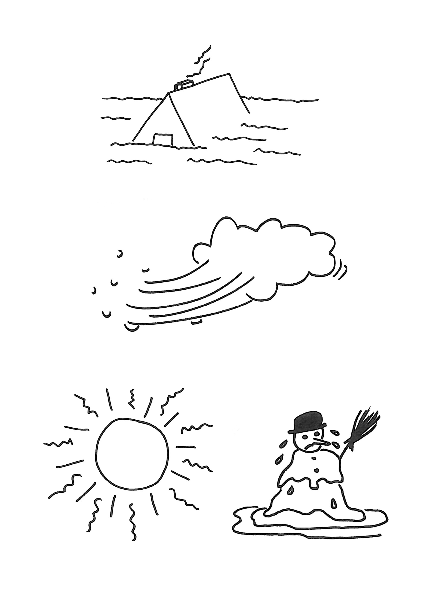

POST 4
HVEM HAR ANSVAR FOR JORDA?
Mål: Skape refleksjon omkring hvilket ansvar vi har for naturen vi er en del av, og hvordan vi kan forvalte dette ansvaret sammen og hver for oss.
Innhold på post:
- Lage Jordas ønskeliste
- Diskusjon om hva vi kan gjøre og hvem som kan gjøre noe.
Utstyr: Ark med bakgrunnstekst til opplesing og instruksjon. Stort ark og tusj til å skrive ønskeliste. Ark og farger til mulig illustrasjon. Eventuelt post-it lapper og penner til deltakernes huskelapper.
Forberedelser: Klargjør ark med innhold som beskrevet over. Bestem hva som skal gjøres med ønskelistene og illustrasjoner som kommer inn. Kan de henges opp, brukes i en gudstjeneste, invitere politikere til samtale med barna om dette?
Gjennomføring: Et gruppemedlem leser opp bakgrunnsteksten og leder diskusjonen av de to hovedspørsmålene. Det er en viktig oppgave for den som leder samtalen å gi alle mulighet til å tenke og svare.
Bakgrunnstekst:
Bruker du å ha en ønskeliste til jul eller bursdag? Hvis jorda vår skulle lage seg en ønskeliste. Hvordan tror du den ville den sett ut?
Gå sammen med en annen på gruppa og snakk om hva dere tror jorda ville ønsket seg.
Når dere har snakket sammen to og to setter hele gruppa seg i ring og blir enige om «jordas ønskeliste». En tar ansvar for å skrive listen. Listen trenger ikke bli så lang.
Til slutt ser dere på listen sammen og snakker om hva som må gjøres og hvem som kan få til det som står på listen. Hvis dere har en lang liste må dere snakke om det dere tenker er viktigst. Dere kan eventuelt styre samtalen inn på transport, forbruk og maten vi spiser.
Hvis det for eksempel står: «Ren luft», stiller dere spørsmålene:
- Hva er det viktigste som må gjøres for å få ren luft?
- Hvem kan skaffe oss renere luft? Hva skal jeg gjøre selv? Hva må noen andre gjøre? Hvem er de andre? Er det noe jeg kan gjøre for å få de andre til å gjøre det de må gjøre?
Hvis dere har tid kan dere gjerne tegne det viktigste jorda ønsker seg.
Dere kan også lage små huskelapper til dere selv der dere skriver ned hva du selv må gjøre.
Ta med listen og lever den inn til slutt.
Tilleggsressurser
Oppgaven er inspirert av Miljøagentenes aktivitetsark. Du finner flere tips her: www.miljoagentene.no/aktiv

POST 5
HÅP VED VANDRINGENS SLUTT
Mål: Avslutte i håpet om at vi sammen kan bidra til en forandring i klimaet. Synliggjøre at vi hører sammen i én kirke og i et globalt fellesskap.
Innhold i posten:
- Legge ned bladene vi har båret på.
- Plante et klimatre ved kirka/menighetshuset, evt andre vekster.
- Plante frø til liten plante alle kan ta med hjem.
- Kort sang: Gud, pass på vår jord eller annen avslutningssang
Utstyr: Liten treplante, spade, plantejord, pappkopper til alle, nok frø til alle av valgt plante, vann. Ark med innledning til samtale. Alternativt en som er forberedt på å lede samtalen.
Nok kopier av sangen: «Gud, pass på vår jord».
Forberedelser:
- Underveis i vandringa eller på en av postene, blir alle oppfordret til å plukke et blad fra et tre eller andre planter som de tar med seg til denne posten.
- Velge sted for å plante et tre som kan stå en stund.
- Kjøpe frø til vekster man vil plante utenfor kirka og til det alle skal få plante og ta med hjem
- Forberede sted der alle kan stå og plante frø.
- Skaffe noter og tekst til sangen Gud, pass på vår jord eller alternativ avslutningssang. (Fra «Musikalen Å, så vakkert». Notehefte kan kjøpes på IKO.no)
- Sjekk at du har en fotograf som tar bilde av plantinga.
Gjennomføring:
Ved oppstart på posten tar alle bladet de har båret på, og legger det fra seg i en korsform på bakken.
Innledning til samtale:
I Bibelen sies det at kirken er èn. Ofte sammenlignes kirken med en kropp. Hva betyr det at kirken er én når vi er så mange ulike mennesker og folk, det finnes kirker over hele verden, og til og med folk som lever i ulik historisk tid? Hva har vi til felles? Hvordan kan vi hjelpe folk som opplever flom eller tørke? Hvordan kan det at vi er et stort fellesskap gi oss mot og håp?
Treplanting:
Noen av barna får være med og plante treet.
Kort samtale om hvorfor er et tre et håpstegn: La deltakerne komme med sine svar.
(ting dere kan komme inn på er: trær holder på jorda, gir bedre jord, gir mat til fugler og insekter, fanger klimagasser, gir skygge, beskytter mot tørke)

Alle planter og tar med hjem:
Etter å ha plantet treet, får alle deltakerne plante selv. Ha pappkopper, jord og frø klart slik at alle kan stå og plante samtidig.

Samtale:
Hva er viktig for at både treet og plantene våre skal vokse?
Vi må gi vann og vi må passe godt på de.
Da kan man vanne med noe av vannet man har båret med seg.

Hva mer skulle vi passe på: (dersom dere skrev huskelapper om ansvar)
- Huskelappen fra posten om ansvar. Alle tar frem lappen sin og ser på hva de skal gjøre videre.
Avslutningssang: Gud, pass på vår jord.

Tilleggsressurser:
Under fanen «Barn og unge» på https://www.klimapilegrim.no/ressurser finner du alternative sanger for barnekor og tweens. Noter og lydfil til klimalåten «Vi kan» er tilgjengelig her. Fra 5. juni finner du også sangen og musikkvideoen «Jeg så det i går- på TV´n vår» med samme tematikk.

